|  |  |
| --- | --- |
| Gerb-BMSTU_01 | **Министерство науки и высшего образования Российской Федерации**  **Федеральное государственное бюджетное образовательное учреждение**  **высшего образования**  **«Московский государственный технический университет**  **имени Н.Э. Баумана**  **(национальный исследовательский университет)»**  **(МГТУ им. Н.Э. Баумана)** |

ФАКУЛЬТЕТ «Информатика и системы управления» (ИУ)

КАФЕДРА «Системы автоматического управления» (ИУ1)

Отчёт

по лабораторной работе № 2

по дисциплине «Основы теории управления»

**Тема: «Типовые динамические звенья систем автоматического регулирования»**

Вариант 8

Выполнил: Чумичкина Е.А..

студент группы ИУ8-42

Проверил: Доцент Задорожная Н. М.

 г. Москва, 2022 г.

**1. Цель работы**

Исследование переходных характеристик и динамических свойств типовых звеньев систем автоматического управления.

**2.Порядок выполнения работы**

1) Код , реализующий моделирование и сохранение характеристик звеньев, для всех заданий реализовать в скрипте lab\_otu\_dynamic.m., код для каждого звена представить в виде листинга с соответствующим номером передаточной функции и типа звена.

2) Осуществить моделирование и сохранить временные и частотные характеристики типовых динамических звеньев:

-задание исходных данных – листинг1

исходные данные (одинаковы для всех динамических звеньев) :

K=2

T=0,5

ƺ = 0,4

Все передаточные функции каждого из типовых звеньев формировать с помощью команды tf, задавая полином знаменателя и числителя :

Wi(s) = Х(s)/Y(s) = B(s) / A(s)

Типы звеньев:

-усилитель (пропорциональное звено) – W1(s) - листинг 2.1

-интегрирующее звено – W2(s) – листинг 2.2

-апериодическое 1-го порядка – W3(s) – листинг 2.3

- реальное дифференцирующее 1 –го порядка – W4(s) – листинг 2.4

-колебательное с исходным значением К –W5(s) – листинг 2.5; колебательное со значением К1=К\*2 – W6(s) – листинг 3.1 (оба графика выводить на одной диаграмме , исходный W5(s) – синий, W6(s) – зеленый)

- колебательное с исходным значением Т –W5(s) и колебательное со значением Т1=Т\*2 – W7(s) – листинг 3.2 (оба графика выводить на одной диаграмме , исходный W5(s) – синий, W7(s) – зеленый)

- колебательное с исходным значениям коэффициента демпфирования W5(s) и колебательное с уменьшением коэффициента демпфирования вдвое – W8(s) – листинг 3.3 (оба графика выводить на одной диаграмме , исходный W5(s) – синий, W8(s) – зеленый)

- консервативное звено (колебательное со значениям коэффициента демпфирования равным 0) – W9(s) – листинг 3.4 (оба графика выводить на одной диаграмме , исходный W5(s) – синий, W9(s) – зеленый)

Для каждого из динамических звеньев построить на одной канве пять графиков:

- график переходного процесса на единичное ступенчатое воздействие (переходная функция), построенный с использованием функции step(), для которой в явном виде задать время моделирования равное 4 сек.;

-график переходного процесса на единичное импульсное воздействие (весовая функция), построенный с использованием функции impulse () для которой в явном виде задать время моделирования равное 4 сек.;

-графики ЛАФЧХ (диаграммы Боде), построенные с использованием функции Bode Diagram() для амплитуды и фазы (в обязательном порядке на графиках ЛАФЧХ частоту отобразить в Гц (рад/с) , ЛАЧХ в дБ, а ЛФЧХ в градусах), масштаб логарифмический;

-годограф Найквиста (АФЧХ в полярных координатах) на комплексной плоскости.

В отчете для каждого динамического звена привести графики (со всеми подписями и легендой) и сделать выводы относительно зависимости характера переходных процессов и ЛАФЧХ от параметров передаточной функции каждого типа динамических звеньев, а также относительно динамики (вида переходного процесса) и особенностей каждого типа динамических звеньев.

3) Сделать выводы о влиянии параметров на характеристики колебательного звена.

4) Провести сравнительный анализ результатов моделирования.

**3. Выполнение работы.**

Задание исходных данных – **листинг1**.

**Листинг 1**

k=2;

T=0.5;

x\_i=0.4;

-усилитель (пропорциональное звено) – W1(s) - **листинг 2.1** (рис. 1)

**Листинг 2.1**

%% усиление

W1 = tf(k, 1);

ltiview({'step', 'impulse', 'bode', 'nyquist'}, W1, 'b-');

-интегрирующее звено – W2(s) – **листинг 2.2** (рис. 2)

**Листинг 2.2**

%% интегратор

W2 = tf(k, [1 0]);

ltiview({'step', 'impulse', 'bode', 'nyquist'},W2,'-b');

-апериодическое 1-го порядка – W3(s) – **листинг 2.3** (рис. 3)

**Листинг 2.3**

%% апериодическое 1 порядка

W3 = tf(k, [T 1]);

ltiview({'step', 'impulse', 'bode', 'nyquist'},W3,'-b');

- реальное дифференцирующее 1–го порядка – W4(s) – **листинг 2.4** (рис. 4)

**Листинг 2.4**

%% реальное дифференцируещее 1-го порядка

W4=tf([k 0], [T 1]);

ltiview({'step', 'impulse', 'bode', 'nyquist'},W4,'-b');

-колебательное с исходным значением К –W5(s) – **листинг 2.5** (рис. 5)

**Листинг 2.5**

%% колебательное с исходным значением К

W5=tf(k, [T^2 2\*T\*x\_i 1]);

ltiview({'step', 'impulse', 'bode', 'nyquist'},W5,'-b');

- колебательное со значением К1=К\*2 – W6(s) – **листинг 3.1** (оба графика выводить на одной диаграмме, исходный W5(s) – синий, W6(s) – зеленый) (рис. 6)

**Листинг 3.1**

%% колебательное с значением К\*2

W6=tf(2\*k, [T^2 2\*T\*x\_i 1]);

ltiview({'step', 'impulse', 'bode', 'nyquist'},W6,'-b', W5, '-r');

- колебательное с исходным значением Т –W5(s) и колебательное со значением Т1=Т\*2 – W7(s) – **листинг 3.2** (оба графика выводить на одной диаграмме , исходный W5(s) – синий, W7(s) – зеленый) (рис. 7)

**Листинг 3.2**

%% колебательное с значением T\*2

W7=tf(k, [(2\*T)^2 2\*2\*T\*x\_i 1]);

ltiview({'step', 'impulse', 'bode', 'nyquist'},W7,'-b', W5, '-r');

- колебательное с исходным значениям коэффициента демпфирования W5(s) и колебательное с уменьшением коэффициента демпфирования вдвое – W8(s) – **листинг 3.3** (оба графика выводить на одной диаграмме , исходный W5(s) – синий, W8(s) – зеленый) (рис. 8)

**Листинг 3.3**

%% колебательное с уменьшением коэффициента демпфирования вдвое

W8=tf(k, [T^2 0.5\*2\*T\*x\_i 1]);

ltiview({'step', 'impulse', 'bode', 'nyquist'},W8,'-b', W5, '-r');

- консервативное звено (колебательное со значениям коэффициента демпфирования равным 0) – W9(s) – **листинг 3.4** (оба графика выводить на одной диаграмме , исходный W5(s) – синий, W9(s) – зеленый) (рис. 9)

**Листинг 3.3**

%% консервативное звено

W9=tf(k, [T^2 0 1]);

ltiview({'step', 'impulse', 'bode', 'nyquist'},W9,'-b', W5, '-r');

**4. Графики**

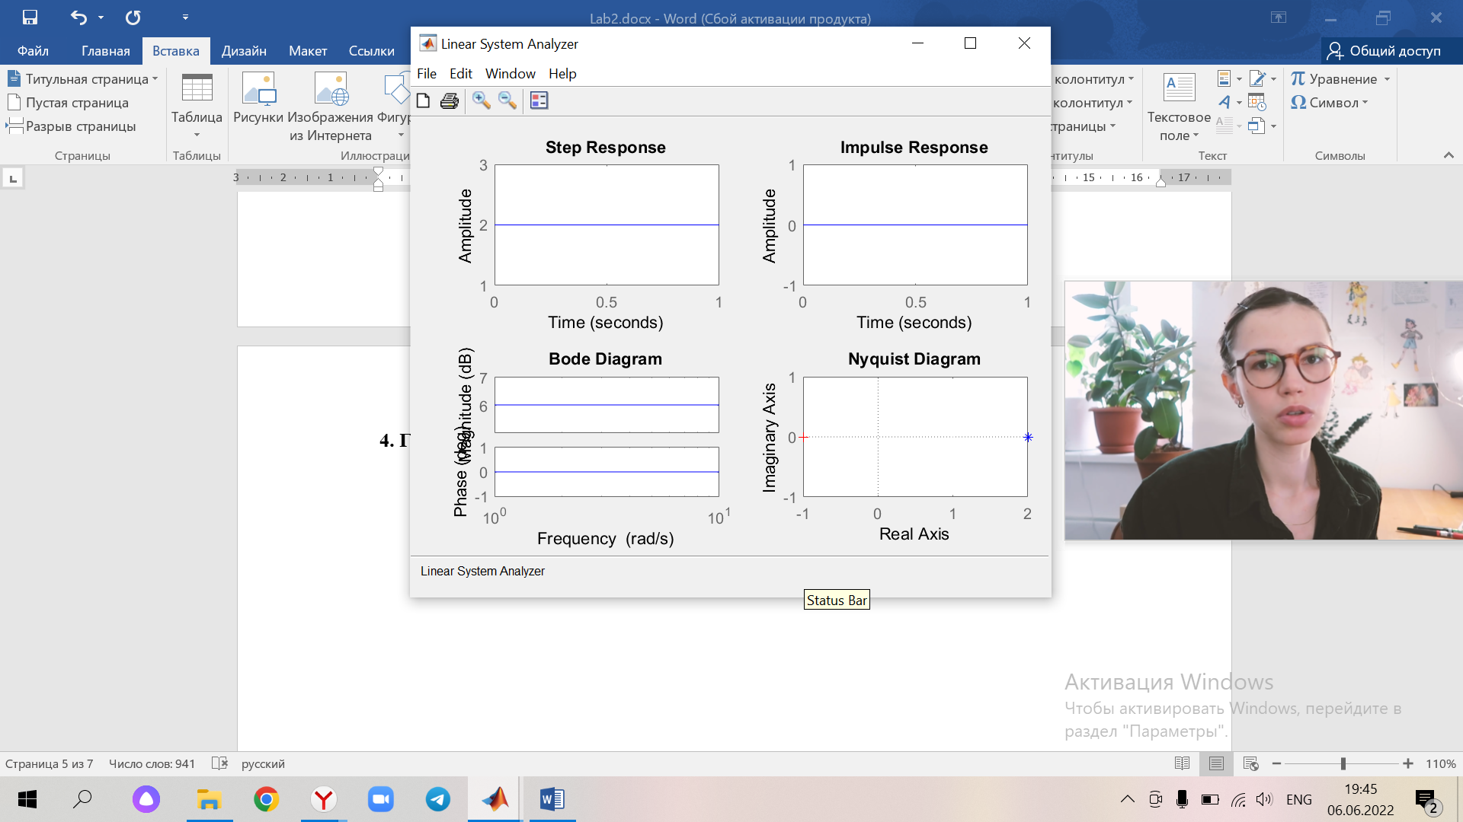

Рисунок 1 Усилитель (пропорциональное звено)

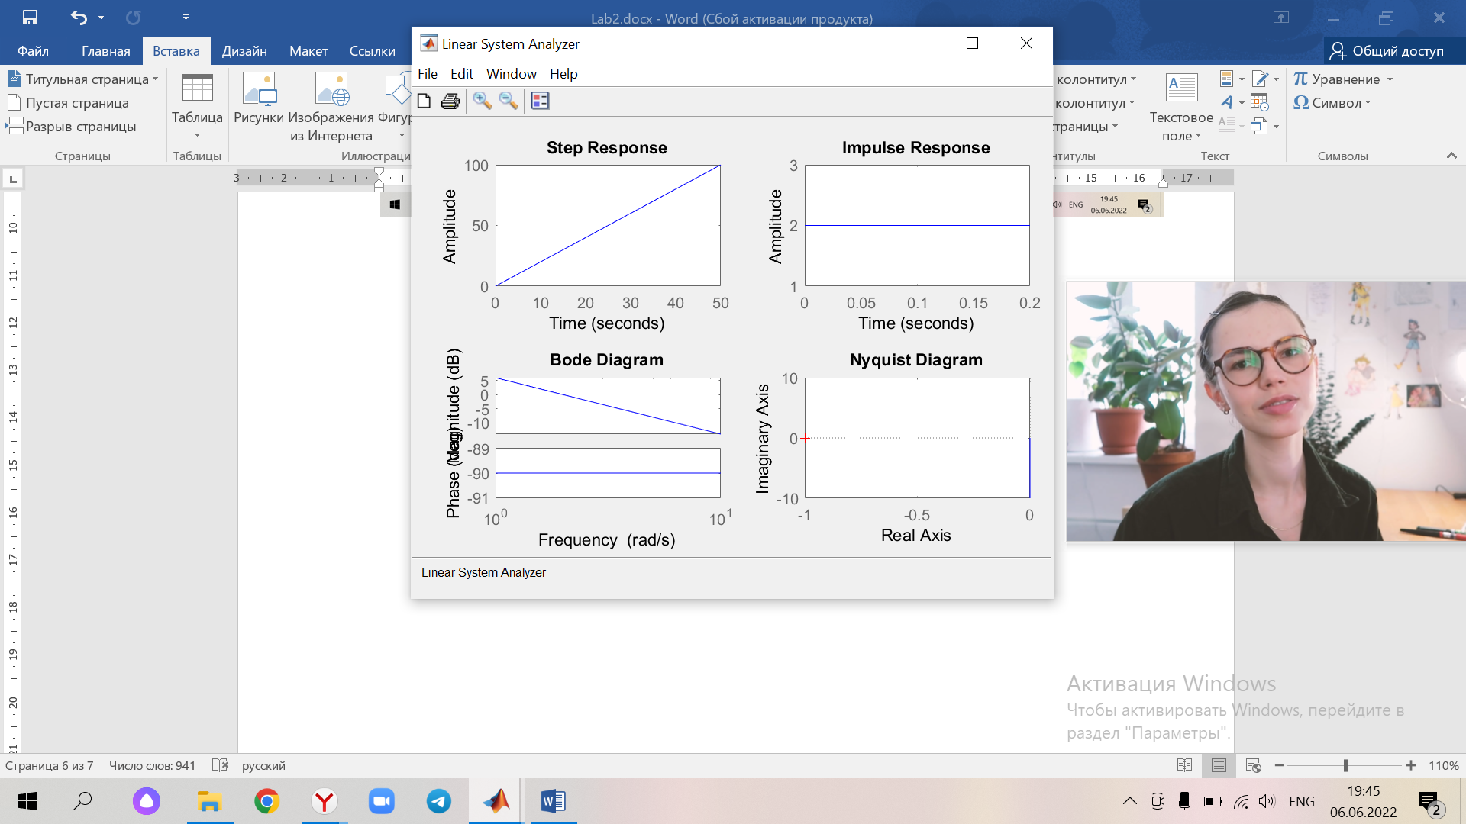

Рисунок 2 Интегрирующее звено

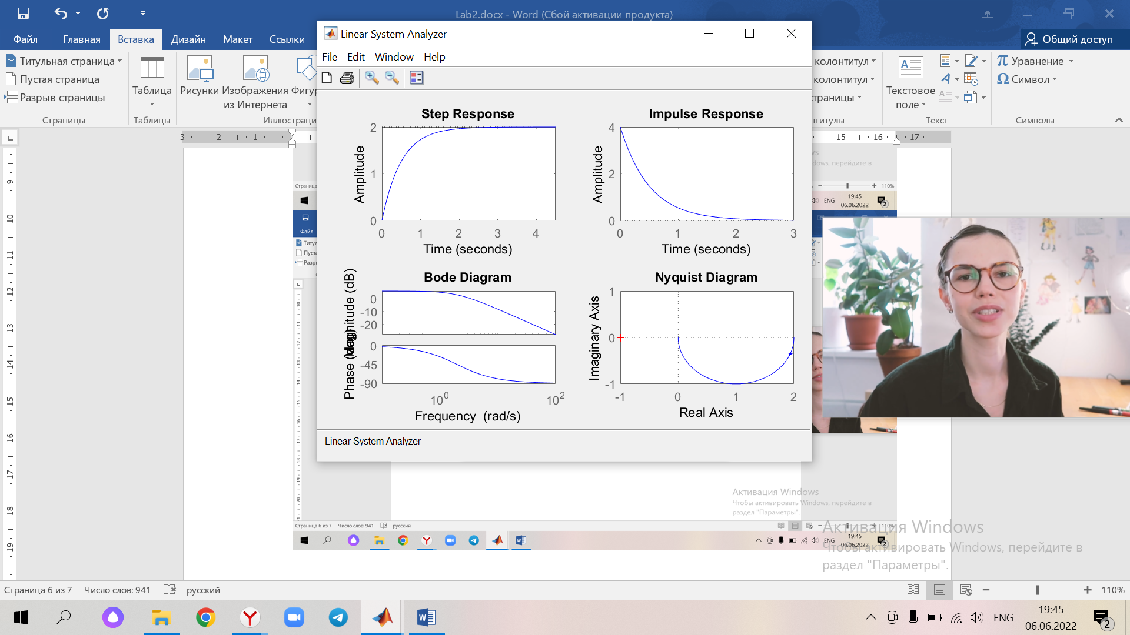

Рисунок 3 Апериодическое 1-го порядка

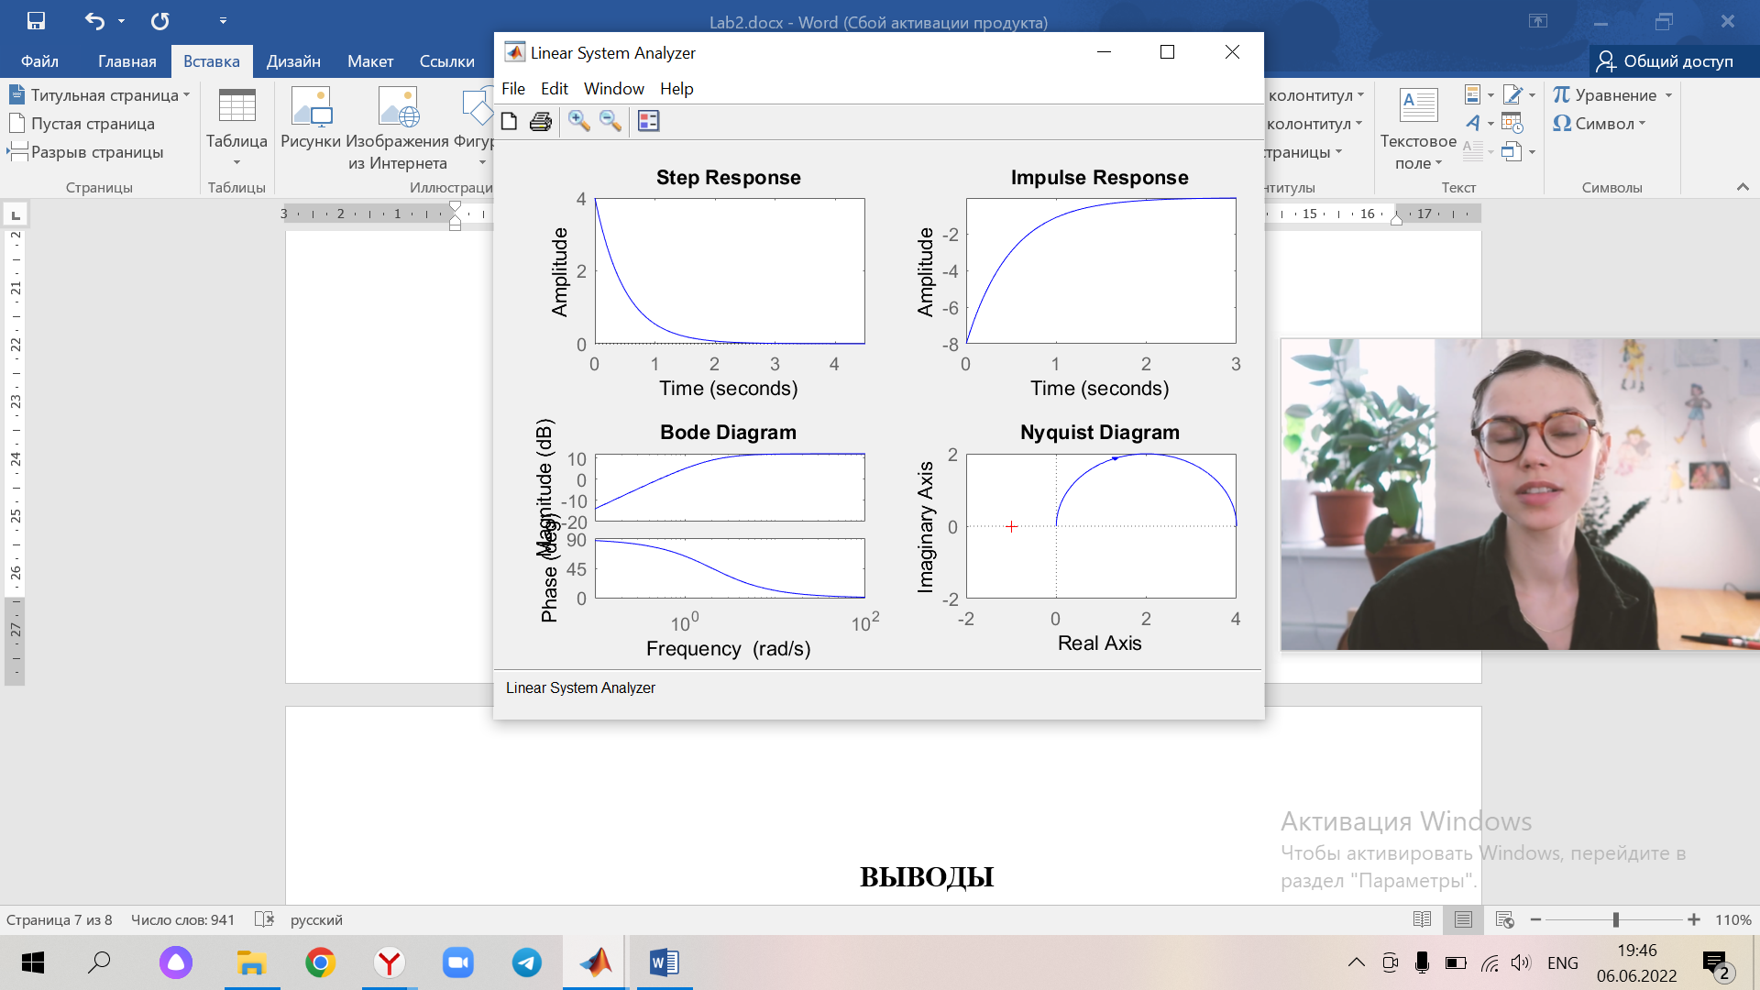

Рисунок 4 Реальное дифференцирующее 1–го порядка

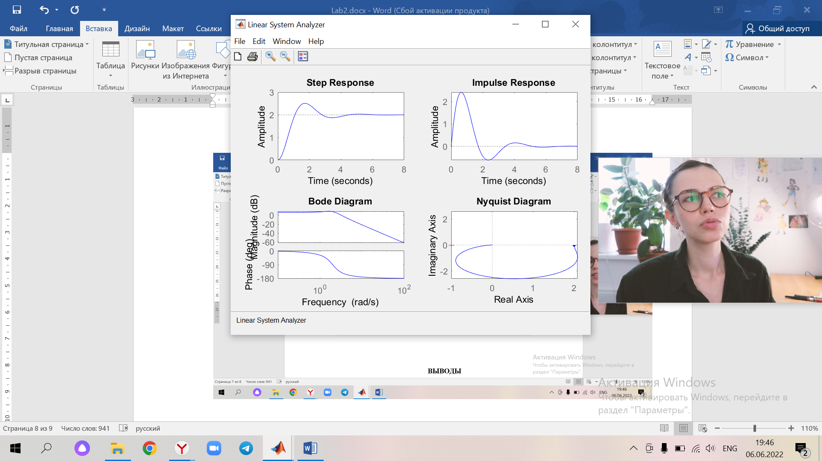

Рисунок 5 Колебательное с исходным значением К

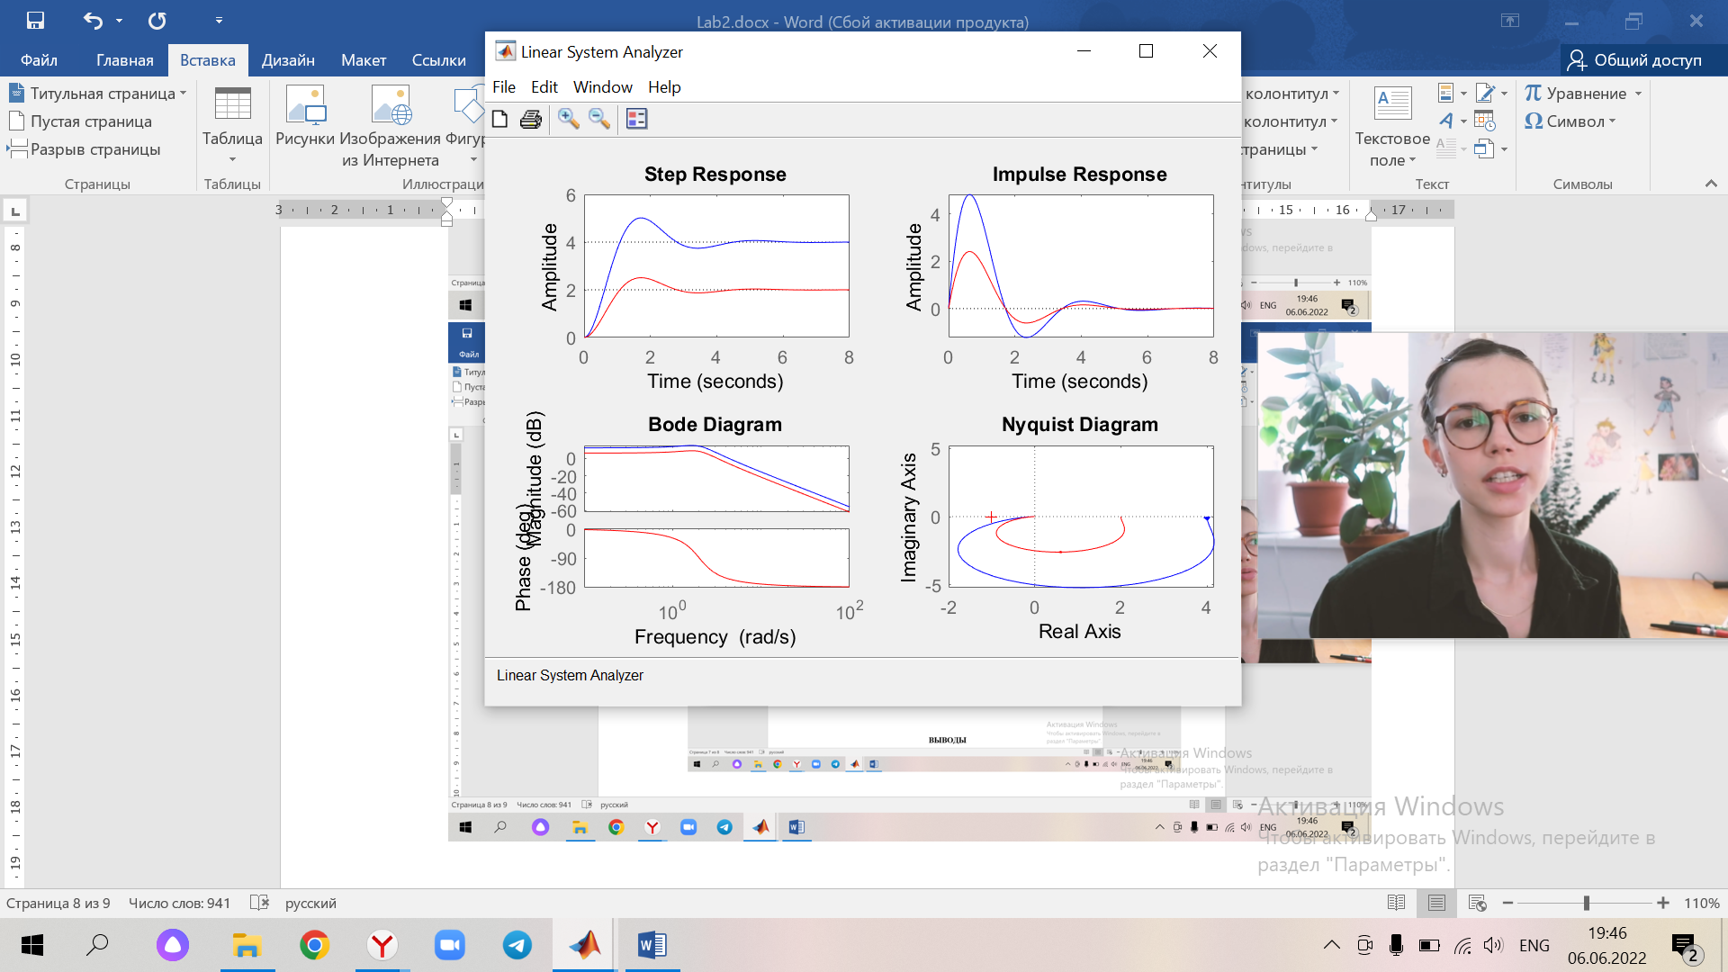

Рисунок 6 Колебательное со значением К1=К\*2

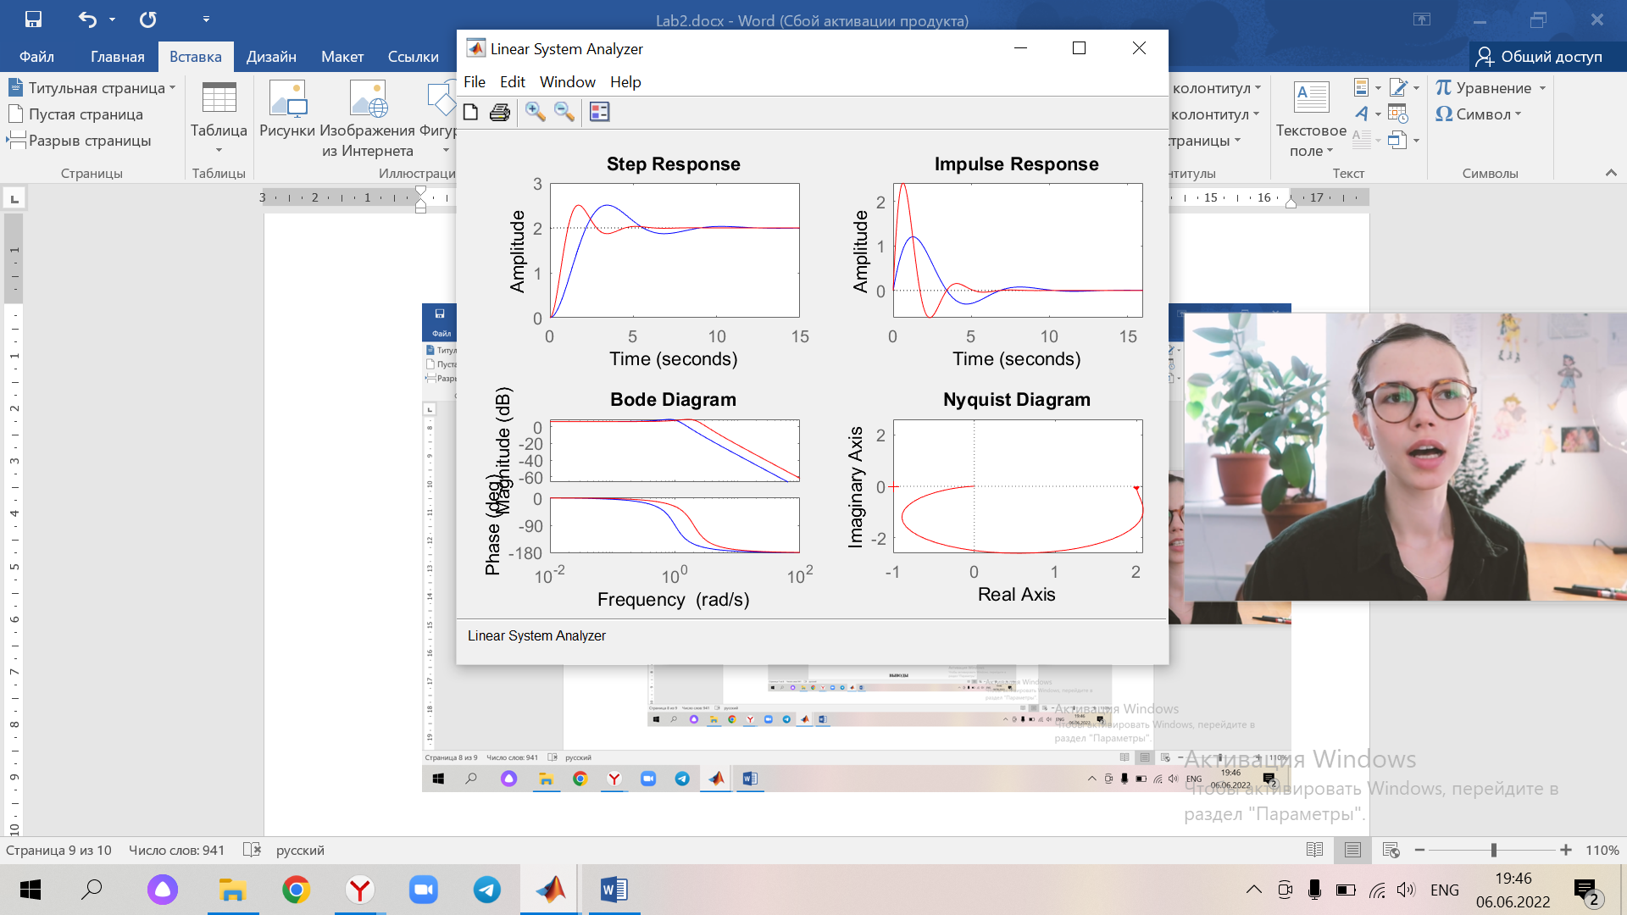

Рисунок 7 Колебательное с исходным значением Т и Т\*2

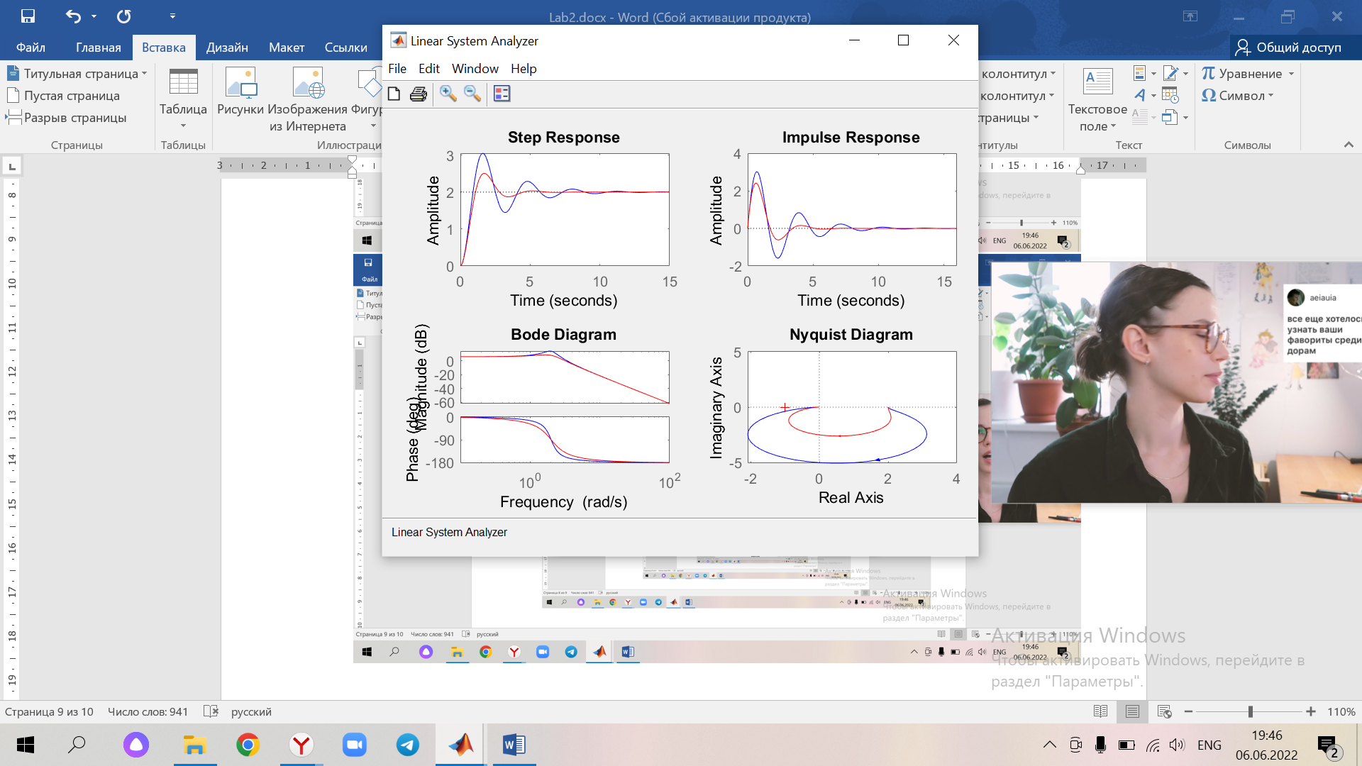

Рисунок 8 Колебательное с исходным значениям коэффициента демпфирования W5(s) и колебательное с уменьшением коэффициента демпфирования вдвое

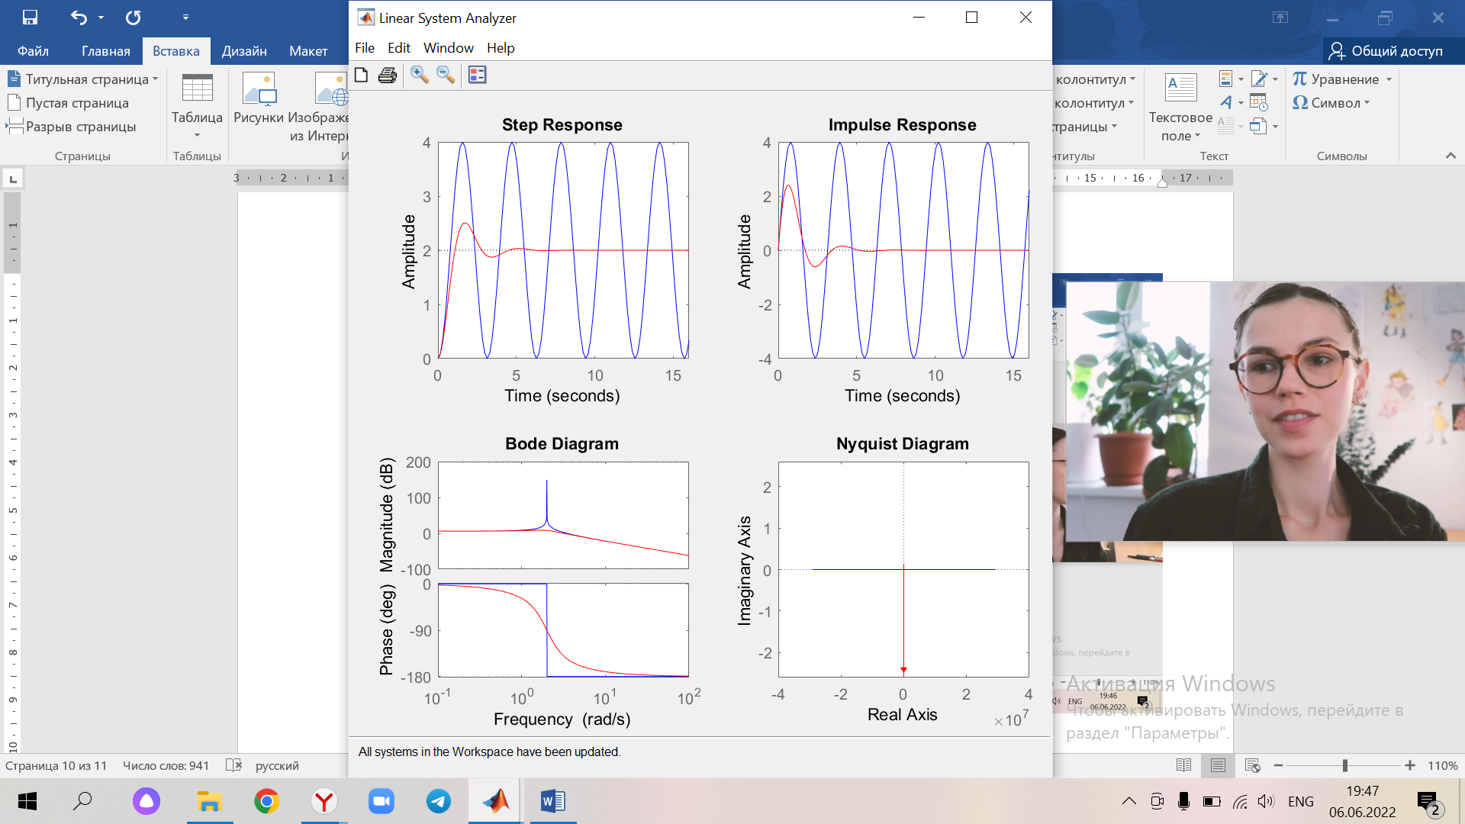

Рисунок 9 Консервативное звено

**ВЫВОДЫ**

Встроенные средства **MATLAB** позволяют моделировать динамические звенья,задавая их передаточные функции с помощью команды tf( , ), и изучать их характеристики: переходный процесс (step(W)), импульсную переходную функцию (impulse(W)), амплитудно-фазовую характеристику (nyquist(W)), полюса (pole(W)) и нули (zero(W)). Построение графиков по передаточным функциям разных динамических звеньев на одной координатной плоскости позволяет сравнивать их характеристики между собой. Изменение параметров передаточной функции исходного колебательного звена (W(5)) позволило выявить следующие зависимости:

* чем меньше коэффициент демпфирования ζ, тем меньше амплитуда колебаний переходного процесса и импульсной переходной функции и тем быстрее система переходит в установившийся режим;
* минимальное время переходного процесса достигается при ζ = 0 (консервативное звено);
* увеличение коэффициента усиления K в 2 раза увеличивает амплитуду колебаний переходного процесса и импульсной переходной функции, усиливает установившийся сигнал во столько же раз и не влияет на период колебаний;
* увеличение постоянной времени T в 2 раза во столько же раз увеличивает период колебаний и уменьшает амплитуду колебаний импульсной переходной функции.